Sistema de Gestión Piscícola
Manual de Usuario
Ecopiscis
Generado el 01/07/2026

1. Introducción
Ecopiscis es un sistema web para la gestión integral de empresas piscícolas. Permite administrar lagos, especies de peces, monitoreos de calidad del agua, ventas, reproducciones, recomendaciones automáticas y reportes exportables.

1.1 Requisitos técnicos
Requisito | Detalle
Navegador | Chrome, Firefox, Edge, Safari (versiones actuales)
Conexión | Internet para acceder al sistema
Resolución | Mínimo 1024 x 768 píxeles

2. Roles de Usuario
El sistema cuenta con dos roles que determinan los permisos de acceso:
Rol | Acceso
Administrador | Acceso total a todos los módulos del sistema
Trabajador | Solo Dashboard y Ventas (lectura: listar y ver detalle)

2.1 Permisos del Administrador
Módulo | Permisos
Dashboard | KPIs completos, ventas recientes, accesos rápidos
Ventas | CRUD completo (crear, leer, editar, eliminar)
Especies | CRUD completo
Lagos | CRUD completo + activar/desactivar
Reproducciones | CRUD completo
Monitoreos | CRUD completo por lago
Recomendaciones | Visualizar y generar
Reportes | Visualizar y exportar PDF/Excel
Usuarios | CRUD completo + activar/desactivar

2.2 Permisos del Trabajador
Módulo | Permisos
Dashboard | Panel simplificado con KPIs básicos
Ventas | Solo listar y ver detalle

3. Acceso al Sistema

3.1 Iniciar Sesión
1. Abra el navegador y diríjase a la URL del sistema.
2. Ingrese su correo electrónico.
3. Ingrese su contraseña.
4. Haga clic en Ingresar.
Si las credenciales son correctas, será redirigido al Dashboard principal.

3.2 Cuenta Inactiva
Si su cuenta ha sido desactivada por un administrador, al intentar iniciar sesión verá el mensaje: "Tu cuenta está inactiva. No puedes iniciar sesión." Contacte a su administrador para reactivar la cuenta.

3.3 Límite de Intentos
El sistema permite un máximo de 5 intentos fallidos por minuto. Si excede este límite, deberá esperar antes de volver a intentar.

3.4 Recuperar Contraseña
1. En la pantalla de login, haga clic en "¿Olvidaste tu contraseña?"
2. Ingrese su correo electrónico.
3. Recibirá un enlace para restablecer su contraseña.
4. Siga las instrucciones del correo para crear una nueva contraseña.

3.5 Cerrar Sesión
Haga clic en "Cerrar sesión" en la parte inferior del menú lateral.

4. Navegación (Menú Lateral)
El menú lateral se encuentra en el lado izquierdo de la pantalla. Sus opciones varían según el rol del usuario.

4.1 Para Administradores
Opción | Ruta | Descripción
Dashboard | /dashboard | Panel principal con indicadores
Ventas | /ventas | Gestión de ventas
Especies | /especies | Catálogo de especies
Lagos | /lagos | Gestión de lagos
Reproducciones | /reproducciones | Eventos de reproducción
Monitoreos | /monitoreos/seleccionar | Monitoreo de calidad de lagos y especies
Recomendaciones | /recomendaciones | Recomendaciones automáticas
Reportes | /reportes | Reportes exportables en PDF y EXCEL
Usuarios | /admin/usuarios | Gestión de usuarios

4.2 Para Trabajadores
Opción | Ruta | Descripción
Dashboard | /dashboard | Panel principal
Ventas | /ventas | Listado de ventas

4.3 Funcionalidades del Menú
Colapsar/Expandir: Haga clic en el botón de doble flecha para colapsar el menú a solo iconos.
Menú responsive: En dispositivos móviles, el menú se oculta y se muestra con un botón de hamburguesa.
Indicador de sesión: La sección inferior muestra su nombre, rol y opción de cerrar sesión.

5. Dashboard

5.1 Dashboard de Administrador
Al iniciar sesión como administrador, verá las siguientes tarjetas con indicadores clave:
Indicador | Descripción
Total Especies | Número total de especies registradas
Peces en Stock | Suma total de peces disponibles
Ventas Hoy | Total en ventas del día de hoy
Ventas del Mes | Total en ventas del mes actual
Total Lagos | Número de lagos registrados
Reproducciones | Total de eventos de reproducción
Monitoreos del Mes | Monitoreos realizados en el mes
Total Usuarios | Número de usuarios registrados

Además, se muestran las últimas 5 ventas registradas y botones de acceso rápido a Nueva Venta, Nueva Especie, Nueva Reproducción y Ver Reportes.

5.2 Dashboard de Trabajador
Indicador | Descripción
Ventas Hoy | Conteo de ventas del día
Ventas del Mes | Conteo de ventas del mes
Total Especies | Número total de especies
Ventas Totales | Suma histórica de ventas ($)

6. Módulo de Ventas
Acceso: Administrador (CRUD completo), Trabajador (solo lectura)

6.1 Listado de Ventas
1. Haga clic en Ventas en el menú lateral.
2. Se mostrará una tabla con todas las ventas registradas.
Columna | Descripción
Especie | Nombre de la especie vendida
Peso (kg) | Peso total de la venta
Precio por kg | Precio unitario por kilogramo
Total | Monto total de la venta
Fecha Venta | Fecha en que se realizó la venta
Acciones | Botón "Ver" para ver el detalle

Búsqueda en vivo: Escriba en el campo de búsqueda para filtrar ventas por nombre de especie. Los resultados se actualizan automáticamente mientras escribe.

6.2 Registrar una Venta (solo administradores)
1. En el listado de ventas, haga clic en "+ Nueva Venta".
Campo | Descripción
Especie | Seleccione del listado. Al seleccionar, el precio se autocompleta
Peso (kg) | Peso total de la venta
Precio por kg | Se autocompleta al seleccionar la especie, editable
Total | Se calcula automáticamente en tiempo real
Fecha de Venta | Seleccione la fecha de la venta

3. Haga clic en "Guardar". Será redirigido al listado con un mensaje de confirmación.

6.3 Ver Detalle de Venta
1. En el listado, haga clic en "Ver" en la fila correspondiente.
2. Se mostrará la información completa de la venta.
3. Haga clic en "Volver" para regresar al listado.

7. Módulo de Especies
Acceso: Solo administradores.

7.1 Listado de Especies
Columna | Descripción
Nombre | Nombre de la especie
Descripción | Descripción de la especie
Cantidad | Número de peces disponibles
Precio | Precio por kg
Temperatura Ideal | Rango de temperatura mín-máx
Lago | Lago asignado
Registro | Fecha de registro
Acciones | Ver, Editar, Eliminar

Búsqueda en vivo: Filtre por nombre de especie.

7.2 Registrar una Especie
1. Haga clic en "+ Nueva Especie".
Campo | Descripción
Nombre | Requerido
Descripción | Requerido
Cantidad | No puede superar la capacidad del lago
Precio | Precio por kg
Lago | Solo lagos sin especie asignada

Parámetros ideales para recomendaciones:
Campo | Validación
Temperatura Mínima | Mínimo 20 °C
Temperatura Máxima | Máximo 50 °C
pH | Se asigna automáticamente: 6.5 - 8.5
Oxígeno Mínimo | Mínimo 0
Oxígeno Máximo | Maximo

Nota: el pH se asigna automáticamente con valores estándar de 6.5 (mínimo) a 8.5 (máximo). No aparece en el formulario.

7.3 Ver Detalle, Editar y Eliminar
Ver Detalle: Muestra toda la información de la especie, incluyendo temperatura, pH y oxígeno ideales.
Editar: Permite modificar los datos. Aplican las mismas validaciones que en la creación.
Eliminar: Confirme en el modal. La especie se elimina junto con las reproducciones y ventas asociadas.

8. Módulo de Lagos
Acceso: Solo administradores.

8.1 Listado de Lagos
Columna | Descripción
Nombre | Nombre del lago
Ubicación | Ubicación
Tamaño (m²) | Área del lago
Estado | Activo / Inactivo
Registro | Fecha de registro
Acciones | Ver, Editar, Activar/Desactivar

8.2 Registrar un Lago
Campo | Descripción
Nombre del Lago | Requerido
Ubicación | Requerido
Área (m²) | Requerido
Profundidad (m) | Requerido
Capacidad máx. de peces | Requerido
Estado | Activo o Inactivo
Observaciones | Requerido

8.3 Activar/Desactivar Lago
1. En el listado, haga clic en el botón de activar/desactivar.
2. Confirme la acción en el modal.
3. Un lago inactivo no participa en las recomendaciones automáticas.

8.4 Ver Detalle de Lago
Muestra toda la información del lago y los últimos 5 monitoreos realizados.

9. Módulo de Reproducciones
Acceso: Solo administradores.

9.1 Listado de Reproducciones
Columna | Descripción
Especie | Especie reproducida
Fecha | Fecha del evento
Cantidad | Número de crías
Observaciones | Notas adicionales
Registro | Fecha de registro
Acciones | Ver, Editar, Eliminar

9.2 Registrar una Reproducción
Campo | Descripción
Especie | Seleccione la especie
Fecha | Fecha del evento de reproducción
Cantidad | Número de crías (mínimo 1)
Observaciones | Notas adicionales (opcional)

Validación importante: la cantidad a reproducir no puede superar la cantidad disponible de la especie seleccionada.

10. Módulo de Monitoreos
Acceso: Solo administradores.

10.1 Seleccionar un Lago
1. Haga clic en Monitoreos en el menú lateral.
2. Se mostrará un panel (grid) con todos los lagos disponibles.
3. Cada tarjeta muestra: nombre, estado, especie y parámetros ideales.
4. Haga clic en "Ver monitoreos" del lago deseado.

10.2 Listado de Monitoreos por Lago
Se muestran los monitoreos del lago junto a los parámetros ideales de su especie.
Columna | Descripción
Fecha | Fecha del monitoreo
Temperatura (°C) | Temperatura del agua medida
pH | pH medido
Oxígeno (mg/L) | Oxígeno disuelto
Estado General | Bueno / Regular / Malo
Acciones | Ver

10.3 Registrar un Monitoreo
Campo | Descripción
Fecha | Por defecto, la fecha actual
Estado General | Bueno / Regular / Malo (requerido)
Temperatura (°C) | Opcional, entre 0 y 50
pH | Opcional, entre 0 y 14
Oxígeno (mg/L) | Opcional, entre 0 y 20
Observaciones | Notas adicionales (opcional)

10.4 Flujo Completo
1. Seleccione un lago desde el panel.
2. Visualice los monitoreos y los parámetros ideales.
3. Registre nuevos monitoreos.
4. Los datos alimentan el motor de recomendaciones automáticas.

11. Módulo de Recomendaciones
Acceso: Solo administradores.

11.1 ¿Cómo funciona?
El sistema analiza automáticamente los monitoreos, comparándolos con los parámetros ideales de cada especie. Cuando un parámetro está fuera del rango ideal, se genera una recomendación.
Parámetro | Problema | Acción Recomendada
Temperatura baja | Debajo del mínimo ideal | Aumentar la temperatura
Temperatura alta | Sobre el máximo ideal | Reducir la temperatura
pH bajo | Agua más ácida de lo recomendado | Corregir el pH
pH alto | Agua más alcalina de lo recomendado | Corregir el pH
Oxígeno bajo | Niveles insuficientes | Mejorar la aireación urgentemente
Oxígeno alto | Sobresaturación | Monitorear para evitar problemas

Niveles de riesgo
Nivel | Significado
Alto Riesgo | 2 o más parámetros fuera de rango, o alerta de oxígeno
Requiere Atención | 1 parámetro fuera de rango
Saludable | Todos los parámetros en rango
Sin Datos | No hay monitoreos, o la especie no tiene parámetros definidos

11.2 Listado y Detalle
Haga clic en Recomendaciones en el menú lateral. Se muestran tarjetas por lago con el nivel de riesgo y las recomendaciones vigentes.
Use "Generar Recomendaciones" para actualizar todos los lagos activos. También puede generarlas por lago individual desde su detalle.

12. Módulo de Reportes
Acceso: Solo administradores.

12.1 Seleccionar Tipo de Reporte
1. Haga clic en Reportes en el menú lateral.
2. Seleccione un tipo de reporte en el menú desplegable. La tabla se genera automáticamente.
Tipo | Descripción
Especies | Listado con precios y cantidades
Lagos | Información con capacidad y estado
Reproducciones | Eventos registrados
Ventas | Ventas con montos y pesos
Usuarios | Usuarios con roles y estados
Recomendaciones | Recomendaciones por lago
Monitoreos | Monitoreos de calidad de agua

12.2 Filtros y Exportación
Cada tipo de reporte muestra filtros relevantes (lago, especie, estado, fechas, etc.).
Exportar a PDF: haga clic en el botón "PDF".
Exportar a Excel: haga clic en el botón "Excel".

13. Módulo de Usuarios
Acceso: Solo administradores.

13.1 Listado de Usuarios
Columna | Descripción
Nombre | Nombre
Email | Correo electrónico
Rol | Administrador / Trabajador
Estado | Activo / Inactivo
Registro | Fecha de registro
Acciones | Ver, Editar, Activar/Desactivar

13.2 Crear un Usuario
Campo | Descripción
Nombre | Requerido
Correo Electrónico | Requerido, debe ser único
Teléfono | Opcional
Contraseña | Requerido, debe confirmarse
Confirmar Contraseña | Requerido
Rol | Administrador o Trabajador

No es posible editar ni cambiar el estado del propio usuario autenticado.

13.3 Activar/Desactivar Usuario
En el listado, haga clic en el botón de activar/desactivar. Confirme en el modal. Un usuario inactivo no puede iniciar sesión.

14. Validaciones Importantes
Módulo | Validación | Mensaje
Especies | temp_min >= 20 °C | La temperatura mínima debe ser mayor o igual a 20 °C
Especies | temp_max > temp_min | La temperatura máxima debe ser mayor a la mínima
Especies | Lago único | Este lago ya tiene una especie registrada
Especies | Cantidad <= capacidad | No puede superar la capacidad máxima del lago
Reproducciones | Cantidad <= disponible | No puede ser mayor que la cantidad disponible
Login | Cuenta inactiva | Tu cuenta está inactiva. No puedes iniciar sesión
Login | Credenciales | Estas credenciales no coinciden con nuestros registros
Usuarios | Email único | Validación de campo único
Usuarios | No auto-edición | No puedes editar tus propios datos

15. Apéndice: Estructura de Base de Datos
Tablas principales
Tabla | Campos principales
especies | id, nombre, cantidad, precio, lago_id, temp_min/max, ph_min/max, oxigeno_min/max
lagos | id, nombre, ubicacion, tamano, profundidad, capacidad_maxima_peces, estado
ventas | id, especie_id, peso_kg, precio_unitario, total, fecha_venta
monitoreos | id, lago_id, fecha_monitoreo, temperatura_agua, ph, nivel_oxigeno, estado_general
reproducciones | id, especie_id, fecha, cantidad, observaciones
recomendaciones | id, lago_id, mensaje, tipo, nivel_riesgo, es_actual
users | id, name, email, password, rol, status, telefono

Imágenes de Referencia
LOGIN:
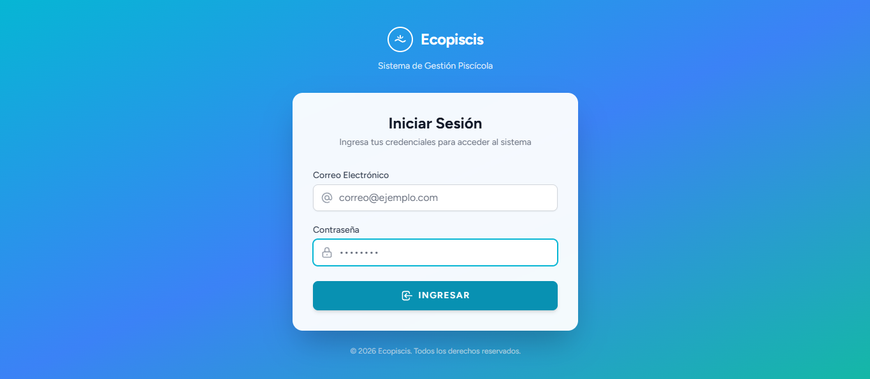

DASHBOARD (VISTA DEL ADMINISTRADOR)
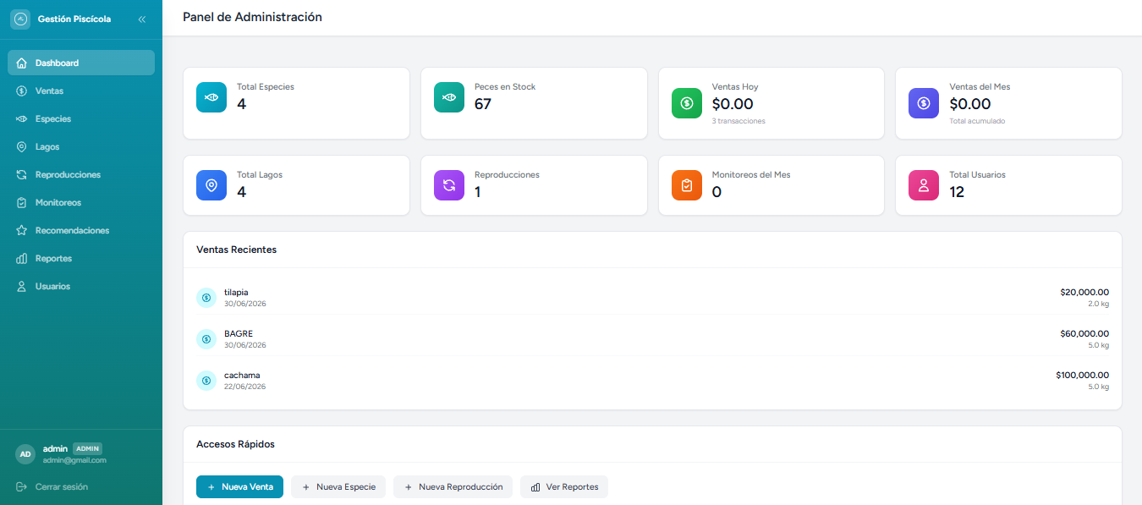

MODULO DE VENTAS (VISTA DEL ADMINISTRADOR)
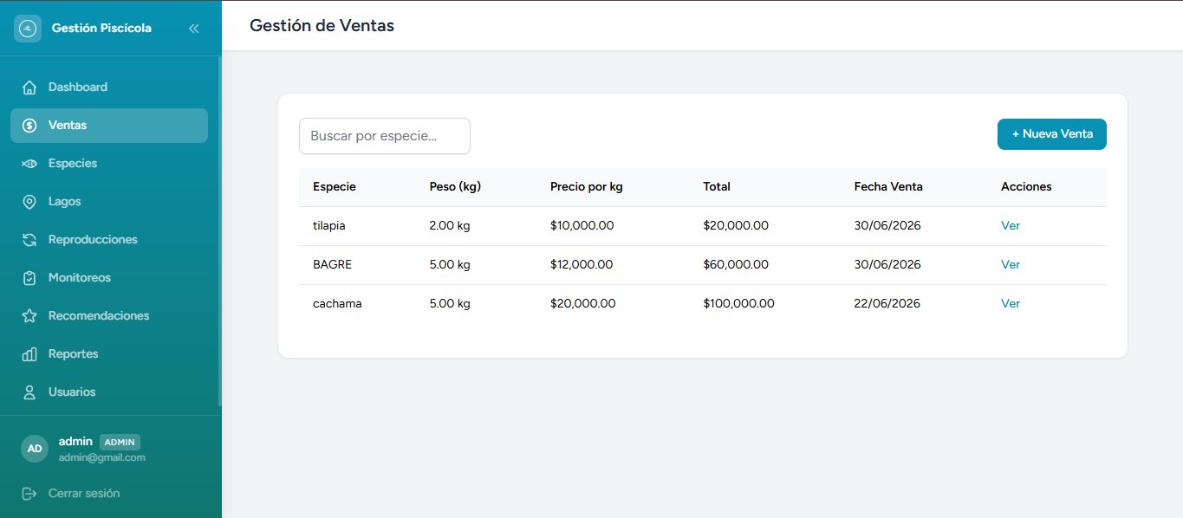

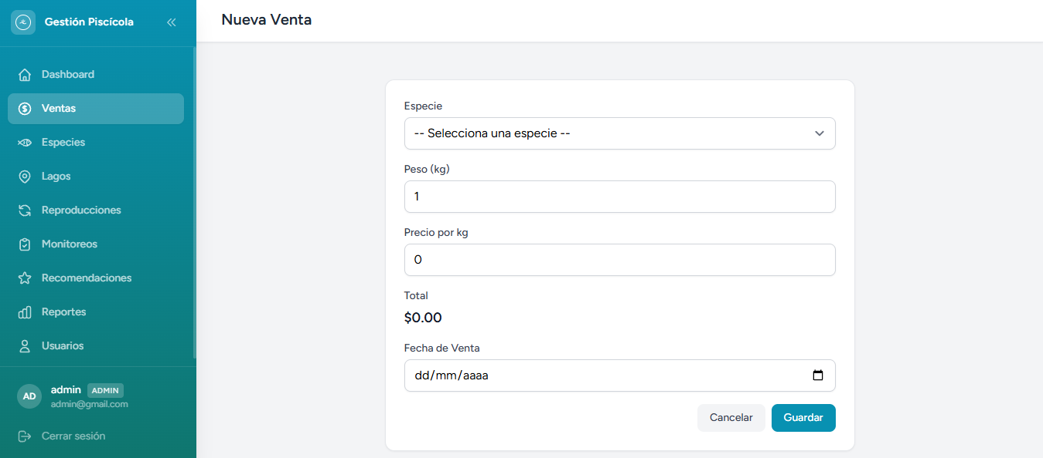

MODULO DE ESPECIES (VISTA DEL ADMINISTRADOR)
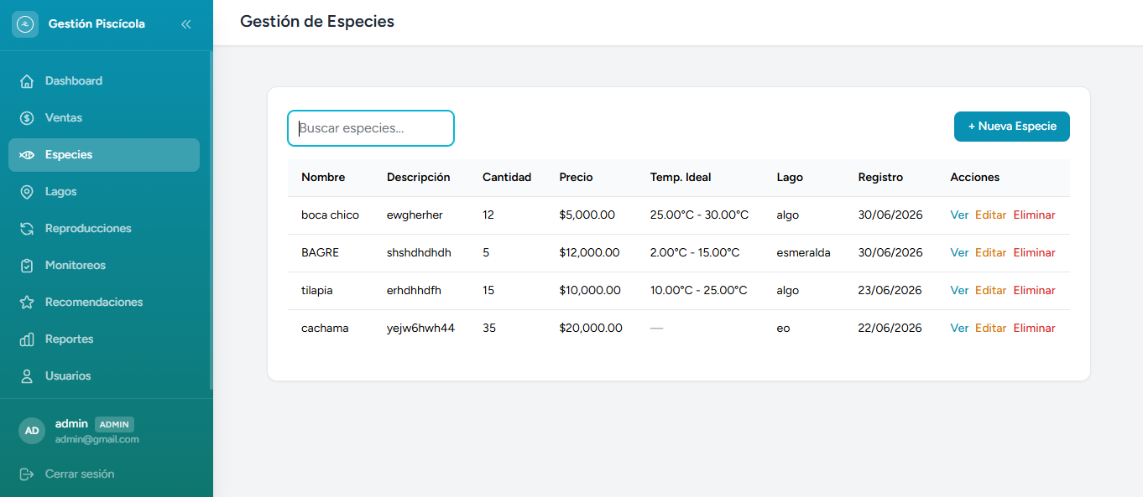

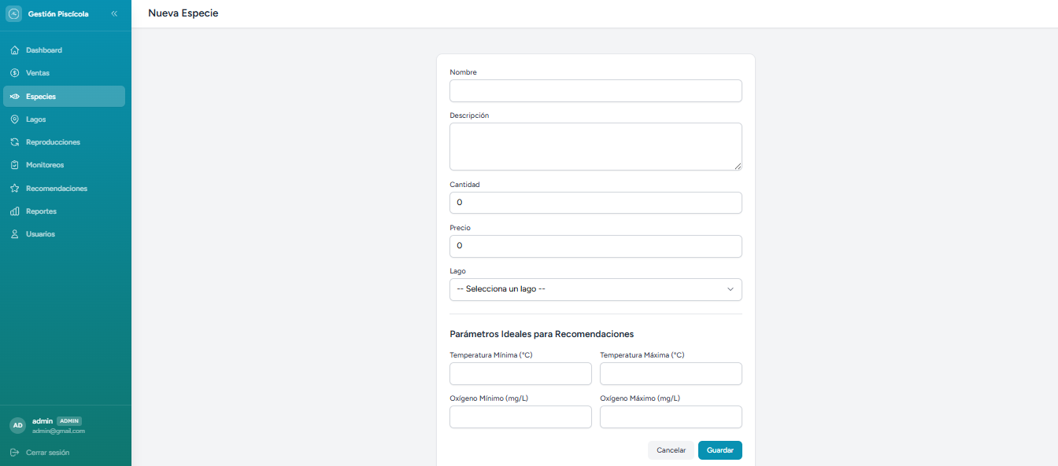

MODULO DE LAGOS (VISTA DEL ADMINISTRADOR)
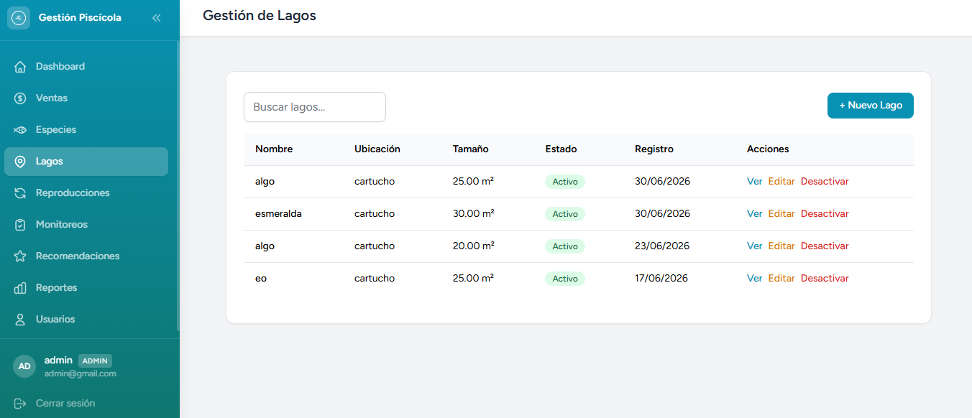

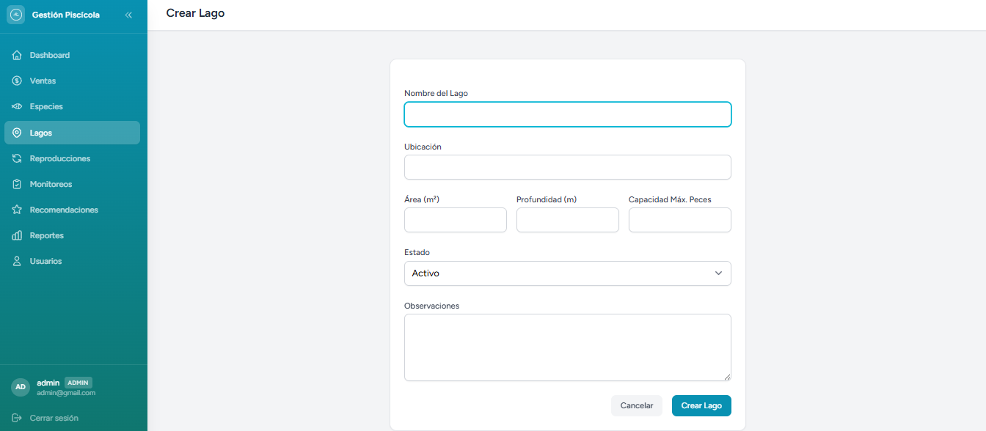

MODULO DE REPRODUCCIONES (VISTA DEL ADMINISTRADOR)
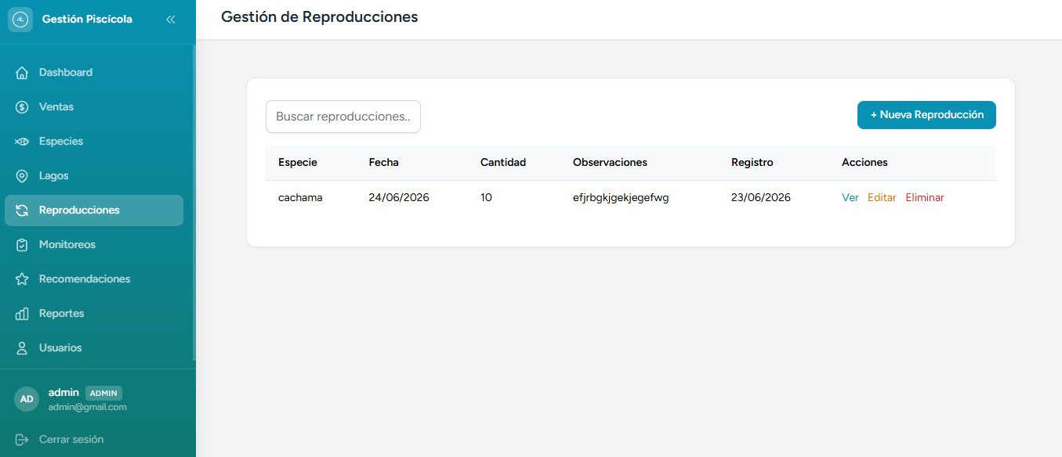

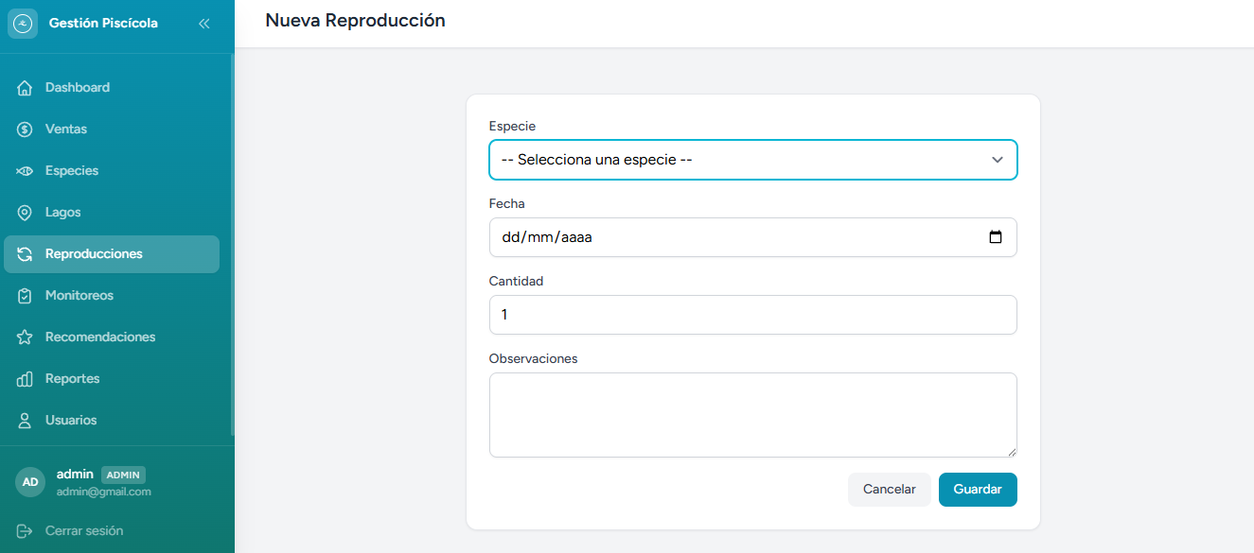

MODULO DE MONITOREOS (VISTA DEL ADMINISTRADOR)
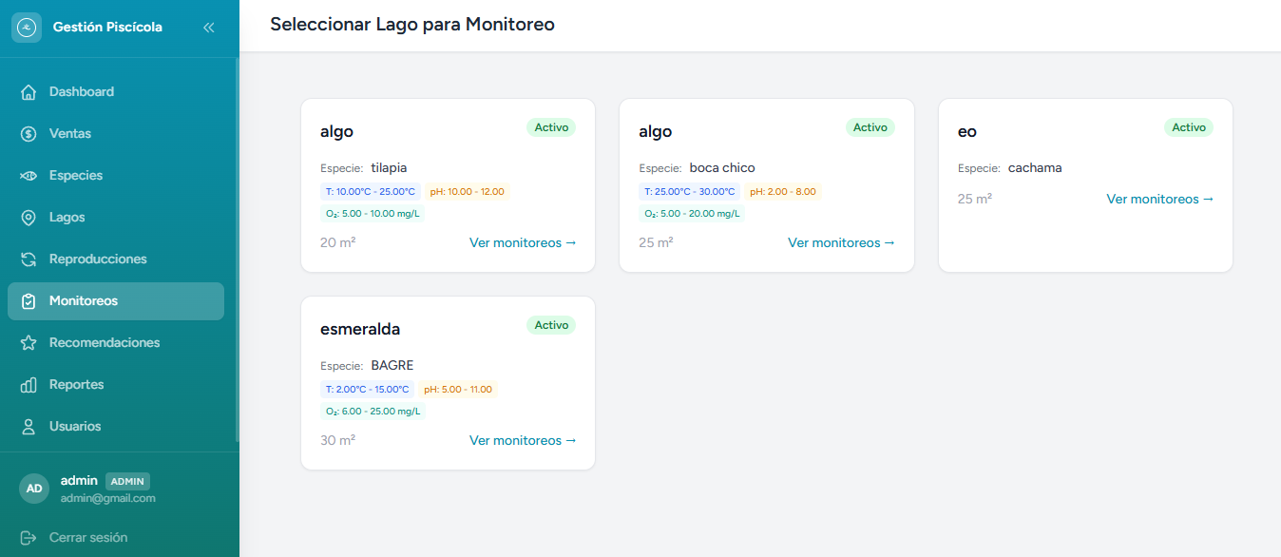

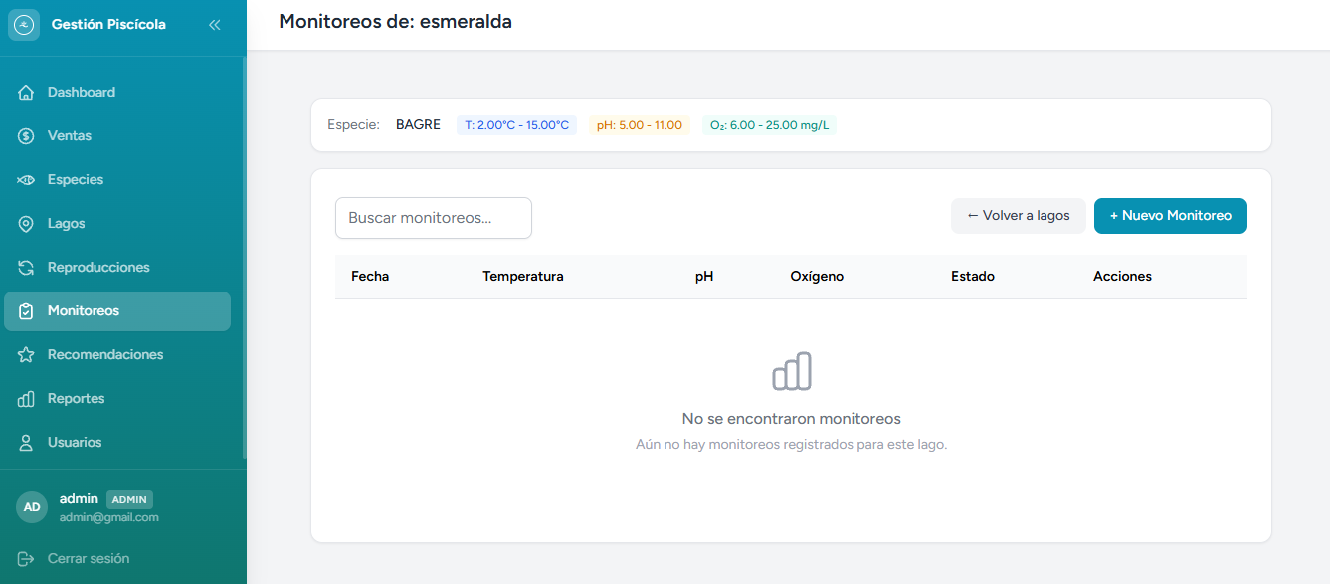

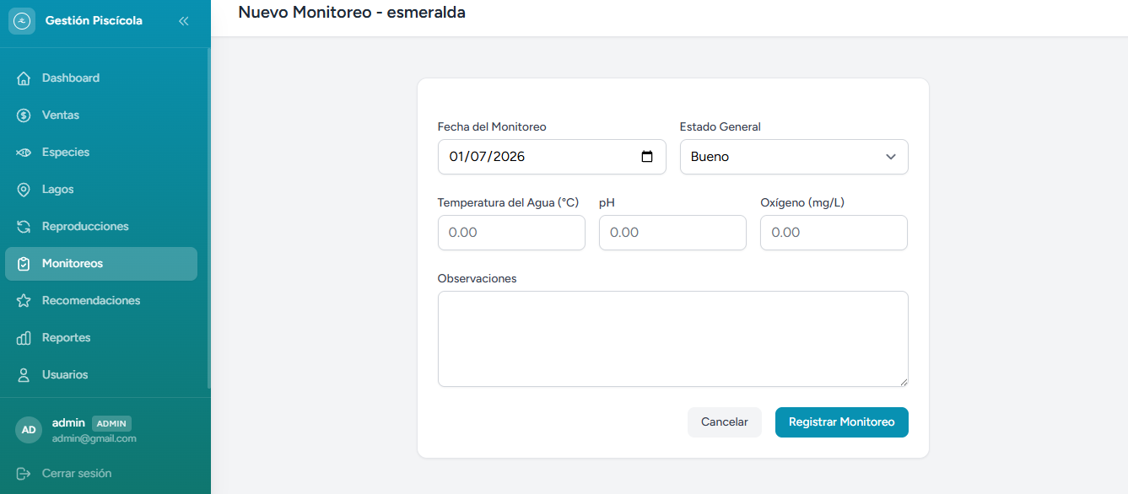

MODULO DE RECOMENDACIONES (VISTA DEL ADMINISTRADOR)
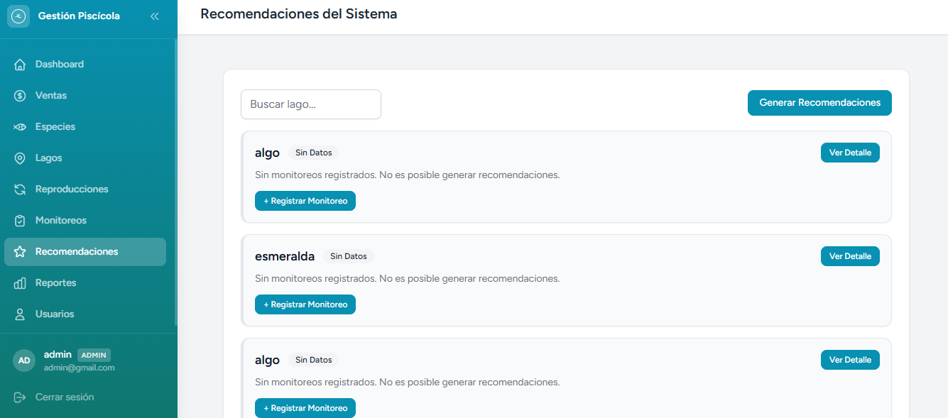

MODULO DE REPORTES (VISTA DEL ADMINISTRADOR)
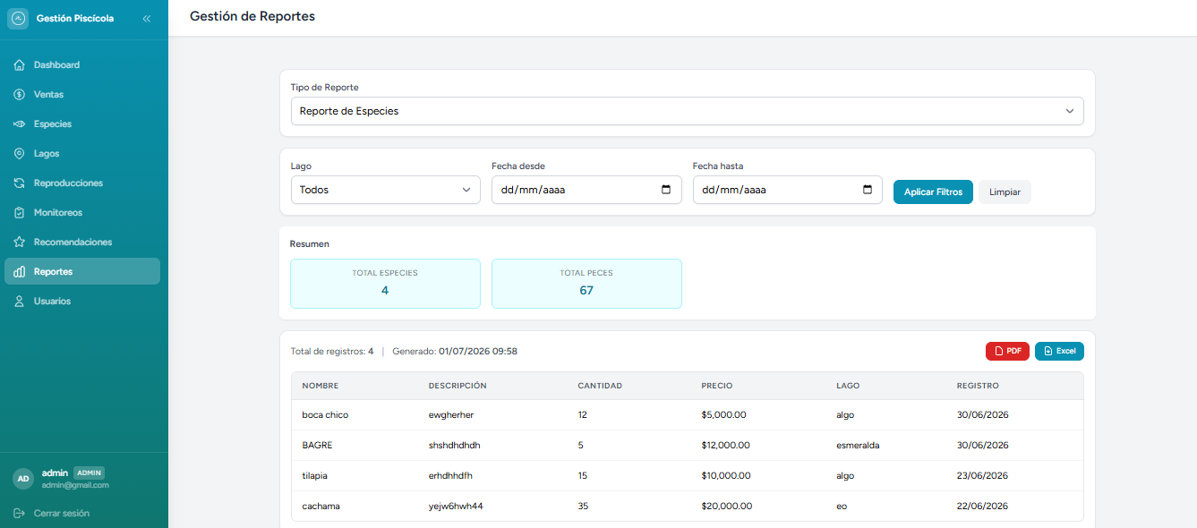

MODULO DE USUARIOS (VISTA DEL ADMINISTRADOR)
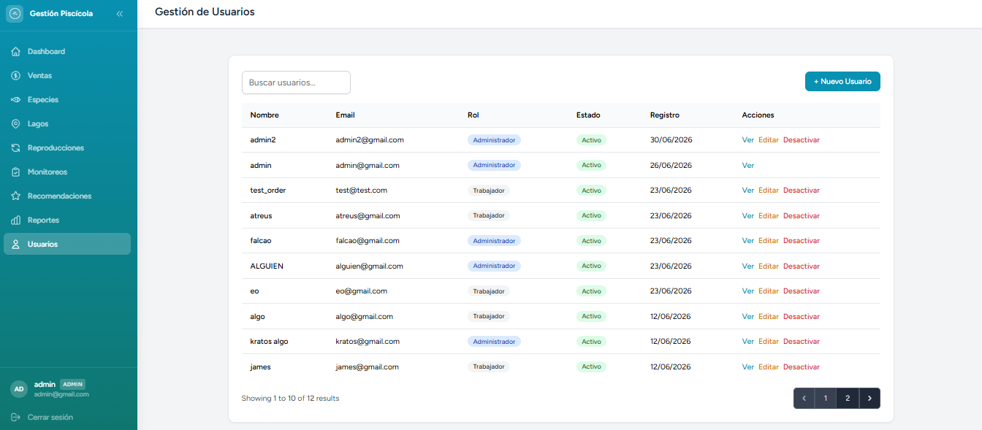

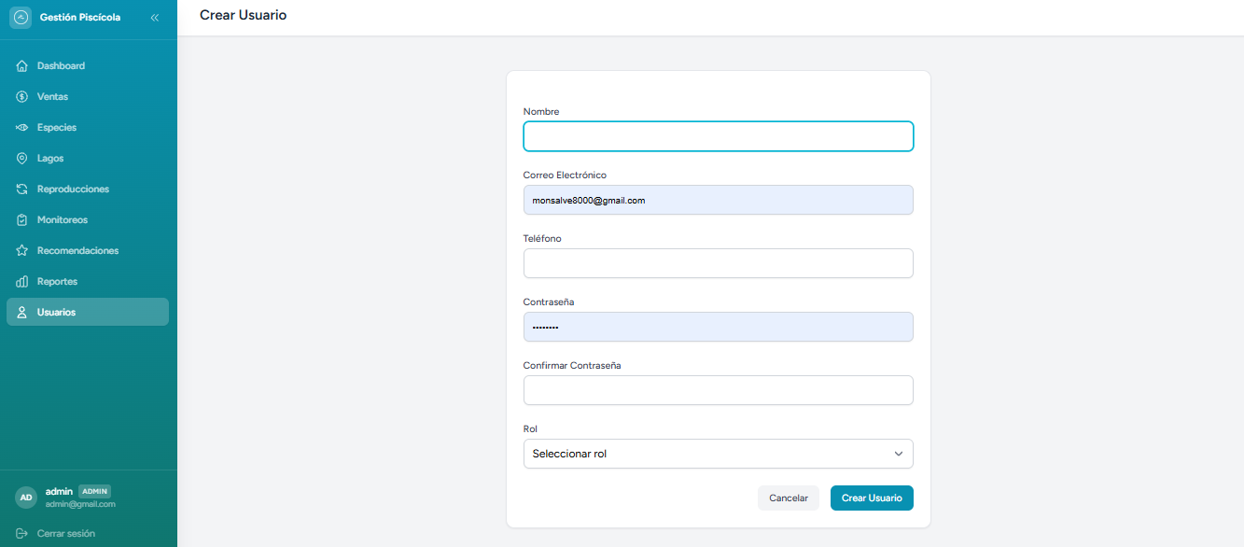

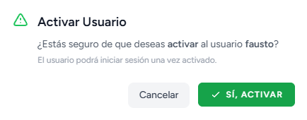

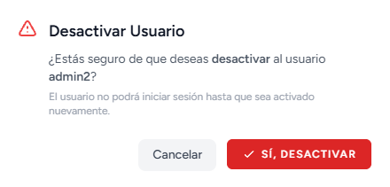

DASHBOARD (VISTA DEL TRABAJADOR)

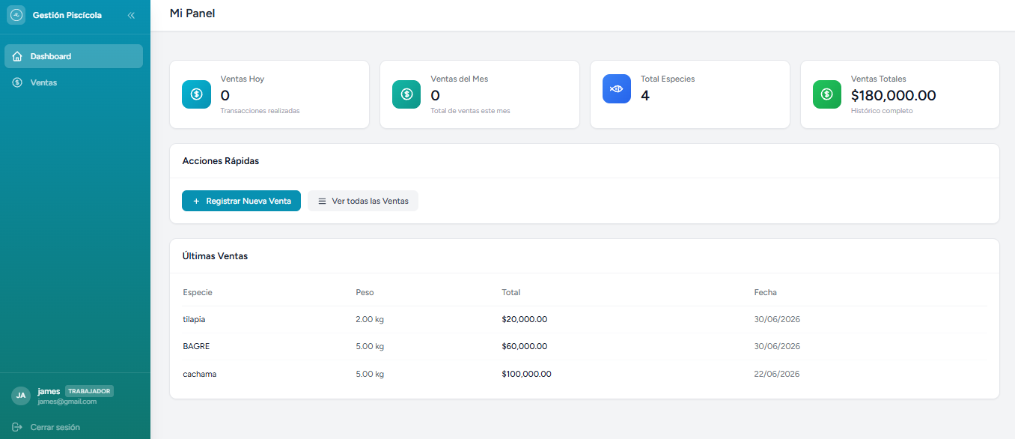

MODULO DE VENTAS (VISTA DEL TRABAJADOR)
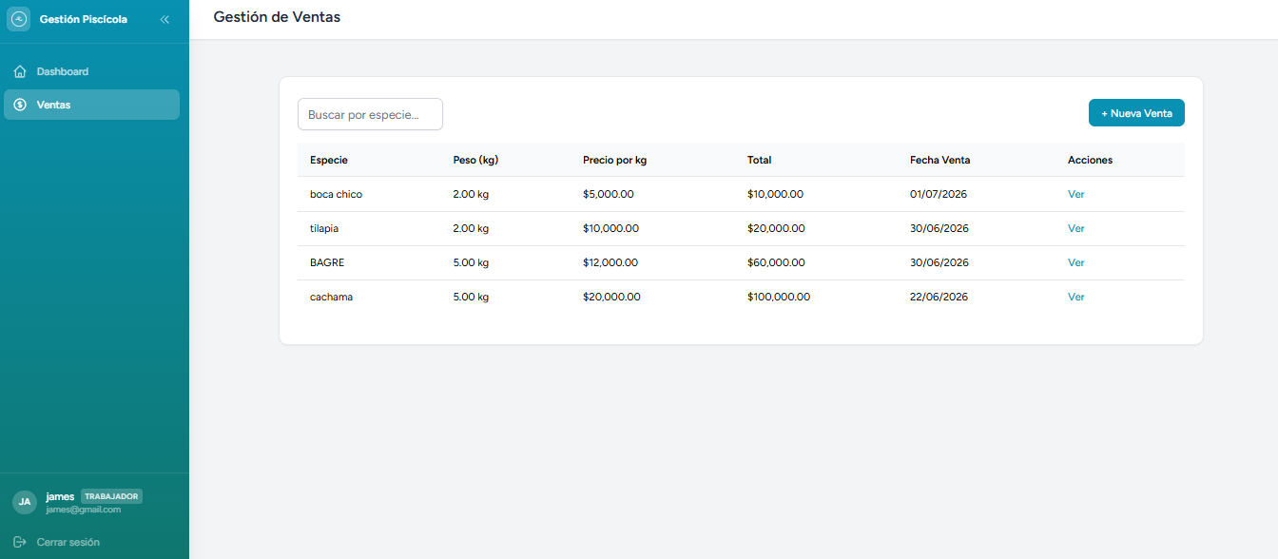

Relaciones clave: cada lago tiene una sola especie asociada (1:1). Las especies tienen muchas ventas y reproducciones (1:N). Los lagos tienen muchos monitoreos y recomendaciones (1:N).
Documento generado el 01/07/2026 — Sistema de Gestión Piscícola — Ecopiscis

